Консультация для родителей
СЕНСОРНОЕ РАЗВИТИЕ ДЕТЕЙ РАННЕГО ВОЗРАСТА
Тема: Целостность образа. Собери картинку из пазлов.
Цели:
Закрепление умений воспринимать целостное изображение предмета; знание цвета и находить предмет определенного цвета по образцу (зрительное соотнесение); развивать внимание.
Материалы:
-наборы крупных пазлов (деревянных, поролоновых, картонных) с простыми предметными изображениями. Они должны состоять из небольшого количества деталей;
- наборы кубиков, из которых можно составлять простые предметные и сюжетные картинки (4—6 кубиков в наборе);
- флажки разных цветов или большие и маленькие картонные квадраты разных цветов (желательно двухсторонние);
-фрукты и овощи либо картинки с изображением их.
Ход занятия:
- Собери картинку из пазлов.
Дайте ребенку набор пазлов и предложите собрать из них, целую картинку. В случае необходимости покажите, каким образом следует подбирать и соединять детали.
- Физкультминутка.

« Раз-два…
- Мы становимся все выше, Дети поднимают руки вверх.
- Достаем руками крыши. Встают на носочки.
- Раз-два — поднялись, Тянут руки вверх,
- Раз-два — руки вниз. Опускают руки вниз.

- Собери картинку из кубиков.
Предложите ребенку набор кубиков, состоящий из 4 штук. Покажите образец картинки и попросите собрать такую же картинку из кубиков. Если ребенок не может справиться с заданием самостоятельно, помогите ему.
- Игра «Бегите ко мне»
Возьмите флажки трех цветов и предложите побегать с вами по комнате. Затем поднимите красный флажок и громко скажите: «Бери в комнате такой предмет и беги ко мне!» Дети с красными предметом должны подбежать к вам и поднять его вверх.
В следующий раз поднимите флажок другого цвета.
Эту игру можно усложнить, постепенно увеличивая количество флажков (до 4-6 цветов) или поднимая два флажка одновременно.
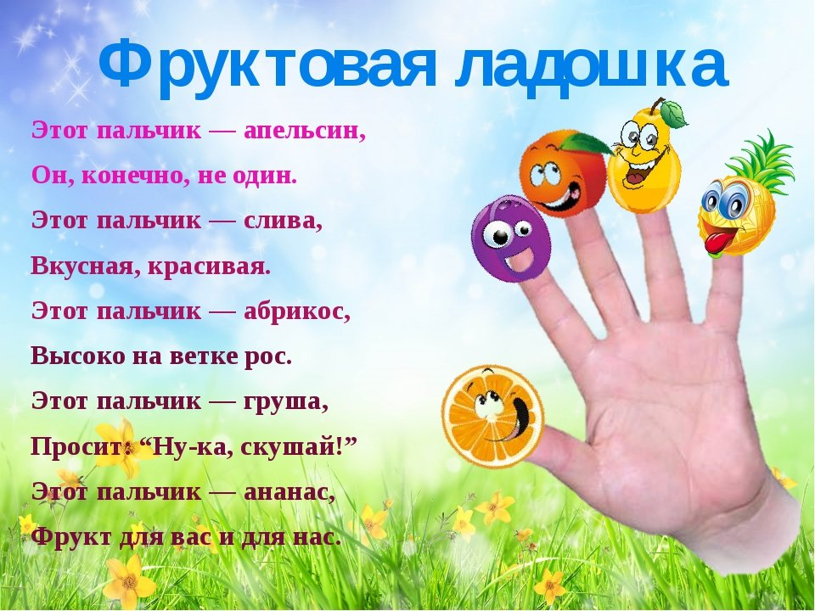
- Пальчиковая гимнастика.
Предложите детям загибать пальчики.
- Игра «Четвертый лишний»
Предложите ребенку найти лишний предмет либо лишнюю карточку:
- желтая груша, желтый банан, желтое яблоко, оранжевый апельсин;
- зеленый огурец, зеленое яблоко, зеленая груша, синяя слива;
- красная клубника, красный помидор, красная редиска, зеленый арбуз;
- оранжевый апельсин, оранжевая хурма, оранжевая тыква, желтая дыня и пр.

